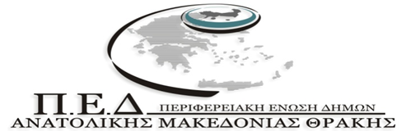

**ΔΗΛΩΣΗ ΣΥΜΜΕΤΟΧΗΣ**

**Ημερίδα ενημέρωσης νέων Δημοτικών Αρχών ΑΜ-Θ**

Κομοτηνή, 24 Ιανουαρίου 2024

|  |  |
| --- | --- |
| Δήμος |  |
| Ονοματεπώνυμο |  |
| Ιδιότητα |  |
| Τηλέφωνο επικοινωνίας |  |
| Email |  |

Αποστολή στην ηλεκτρονική διεύθυνση [info@pedamth.gr](mailto:info@pedamth.gr)